Examen Final
Profesor Heider Sanchez

Alumno:

Instrucciones:
- El examen dura 110 minutos en total.
- Puede resolver los ejercicios en el mismo documento Word.
  - Usar letra legible y clara, caso contrario su respuesta no será evaluada.
- Queda prohibido cualquier comunicación entre alumnos
- Queda prohibido uso de celular y computadora personal.
  - Debe usar la PC del laboratorio.
- Está prohibido revisar cualquier página web que no sea el enunciado del examen.
- Sino sabe la respuesta, pase a la siguiente pregunta ¡No Floree!

- (5 pts) Responder las siguientes preguntas:

- (1 pt) ¿En qué escenarios se aplica el diseño de base de datos distribuidas Bottom-UP?

- (1 pt) Explique las diferencias funcionales entre un respaldo (backup) y la replicación de datos, y describa escenarios en los que se recomienda aplicar cada técnica.

- (1 pt) Describa cómo estructurar una consulta en PostgreSQL aprovechando el índice GIN, de modo que los resultados se aproximen al comportamiento de una búsqueda por similitud de coseno.

- (1 pt) ¿Mencione dos diferencias y dos similitudes entre Cassandra y MongoDB?

- (1 pts) Dada la siguiente consulta en MongoDB, interpretar lo que se está recuperando:
db.usuarios.aggregate([
{ $match: { edad: { $gte: 18 } } },
{ $group: { _id: "$ciudad", total: { $sum: 1 } } },
{ $sort: { total: -1 } }
])

- (7 puntos) Base de Datos Multimedia:

- (4 pts) Se cuenta con lo siguiente:
  - Una colección de imágenes $C=\{{img}_{1},{img}_{2},…,{img}_{N}\},$ cada una con una resolución distinta. En el conjunto pueden coexistir imágenes de baja y de muy alta resolución.
  - Una técnica de extracción de características que transforma cada imagen, o parte de la imagen, en un vector numérico representativo:$Trans({img}_{i})=[v_{1},v_{2},…,v_{D}]$ donde $v_{j} ∈R y D$ es la dimensión del vector.
Se le pide:
- ¿Cómo se puede realizar una búsqueda eficiente basado en descriptores locales? Explique el proceso e ilústrelo mediante un gráfico que represente las etapas involucradas.
- ¿Qué tipo de búsqueda en imágenes soportaría este esquema de indexación? Fundamente su respuesta y proporcione al menos un ejemplo de datos válido.

- (3 pts) El siguiente algoritmo retorna el objeto más cercano a Q usando la Distancia de Cota Inferior (Lower Bounding Distance). Se le pide modificar dicho algoritmo para retornar los K vecinos más cercanos lo más eficiente posible utilizando la distancia de cota inferior.

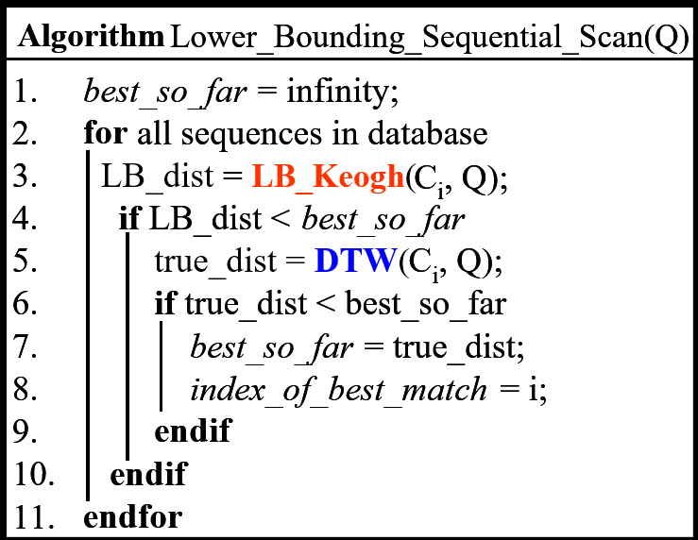

# KNN con Lower Bounding Distance
# Q: objeto de consulta
def Lower_Bounding_KNN(Q, K):
#TODO

pass

- (8 puntos) Fragmentación y Consulta Distribuida (evaluación progresiva):
Supongamos que disponemos de un repositorio de datos históricos destinado a la generación de reportes y análisis. Este repositorio pertenece a una empresa de delivery internacional, similar a RAPPI, y está compuesto por dos tablas que almacenan grandes volúmenes de información.

Pedidos
IdPedido | IdCliente | FechaPedido | Monto | Ciudad | Estado

Repartidores
IdRepartidor | Nombre | TipoVehiculo | Ciudad | Disponibilidad | Calificación

- Se le pide proponer una fragmentación horizontal para cada tabla considerando los siguiente:
  - La tabla Pedidos recibe consultas frecuentes basadas en rangos de fechas, específicamente sobre la columna FechaPedido.
  - La tabla Repartidores es consultada principalmente por el identificador del repartidor (id_repartidor), el cual es auto-incremental.
  - Tome decisiones para lograr una fragmentación balanceada entre todos los nodos disponibles.
- El entorno distribuido cuenta con tres servidores esclavos que almacenarán las particiones de datos, y un servidor central encargado de coordinar las consultas y ensamblar los resultados.
Diseñar el algoritmo distribuido optimizado para la siguiente consulta “Total de repartidores y monto total de pedidos por ciudad”

SELECT R.Ciudad,
COUNT(DISTINCT R.IdRepartidor) AS TotalRepartidores,
SUM(P.Monto) AS MontoTotal
FROM Repartidores R JOIN Pedidos P ON R.Ciudad = P.Ciudad
GROUP BY R.Ciudad
ORDER BY MontoTotal DESC;

- (1 pt) Fragmentación horizontal de las tablas Pedidos y Repartidores.

- (4 pts) Diseñe el algoritmo asegurándose de que sean legibles y coherentes con el estilo empleado en clase.

- (3 pts) Mostrar las sentencias SQL que se derivan del diseño anterior.

